МИНОБРНАУКИ РОССИИ

Федеральное государственное бюджетное образовательное учреждение высшего образования

НИЖЕГОРОДСКИЙ ГОСУДАРСТВЕННЫЙ ТЕХНИЧЕСКИЙ

УНИВЕРСИТЕТ им. Р.Е.АЛЕКСЕЕВА

Институт радиоэлектроники и информационных технологий

Кафедра «Вычислительные системы и технологии»

Отчет по лабораторной работе №3

по дисциплине сети и телекоммуникации

РУКОВОДИТЕЛЬ:

________________ Гай В. Е.

СТУДЕНТ:

________________ Салтыков В. Е.

Группа 18 В-2

Работа защищена «__» ____________

С оценкой ___________________________

Нижний Новгород

2020 г.

**Задание на работу:**

Для экспериментов использовать схему из первой лабораторной работы. Все ip-адреса (или маски) необходимо поменять так, чтобы адрес сети у всех компьютеров был один. Все действия должны быть выполнены в симуляторе сетей CORE.

**Часть 1. Формирование запроса и получение ответа**

1. Начать захват пакетов при помощи WireShark.

2. Сформировать кадр ARP-запроса с помощью утилиты PackETH и отправить его в сеть (компьютеры выбрать самостоятельно).

3. Убедиться, что был получен кадр ARP-ответа, соответствующий посланному запросу. Захваченные пакеты сохранить для отчета. Вывести arp таблицу (команда «arp»).

4. Прекратить захват пакетов.

**Часть 2**. **ARP-спуфинг**

1. Выделить на схеме и обозначить три компьютера: A, B, Сервер.

2. Подготовить кадр ARP-ответа, направляемый Сервером хосту А с помощью программы PackETH. Кадр должен быть составлен так, чтобы MAC-адресу Сервера соответствовал IP-адрес хоста В. Вывести arp таблицу на хосте А. Отправить сформированный пакет от Сервера хосту А.

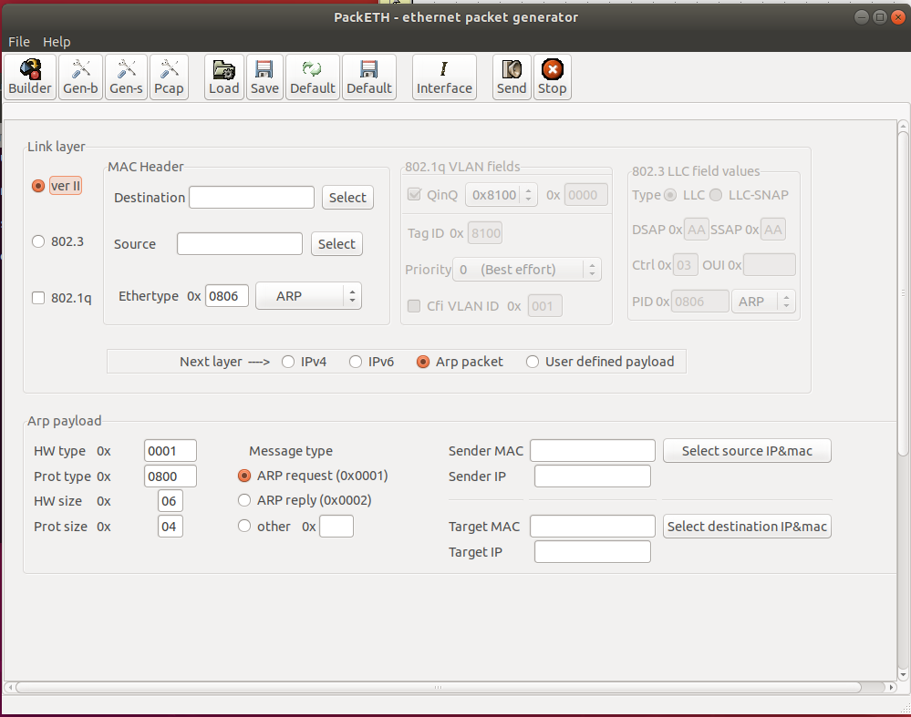

Для запуска packEth в консоли выполните команду «xhost +», в консоли узла «DISPLAY=:0 packeth» или «DISPLAY=:0 packeth --sync».

netcat (англ. net сеть + cat) — утилита Unix, позволяющая устанавливать соединения TCP и UDP, принимать оттуда данные и передавать их.

Организация чата между узлами с помощью netcat:

1. На первом узле (192.168.1.100):

$ nc -lp 9000

2. На втором узле:

$ nc 192.168.1.100 9000

3. Начать захват пакетов при помощи WireShark на Сервере.

4. Попытаться установить соединение между хостом А и хостом В с помощью программы netcat (А отправляет сообщения В). Убедиться, что запросы от хоста A, направленные хосту В поступают на Сервер.

5. Прекратить захват пакетов.

6. Сохранить для отчета отправленный кадр ARP-ответа и несколько перехваченных пакетов, переданных на Сервер, arp таблицу хоста А.

**Структура сети:**

**Вариант 12**

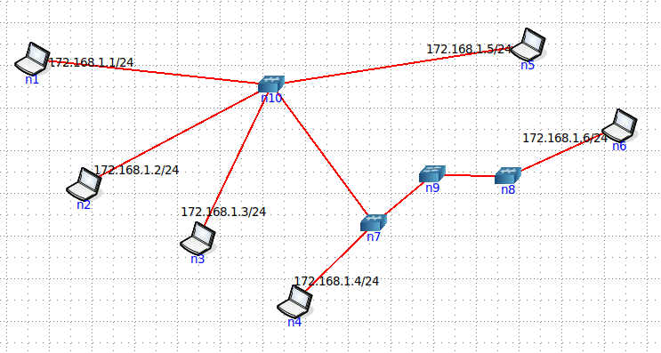

**Часть 1. Формирование запроса и получение ответа**

Устанавливаем необходимый пакет программ:

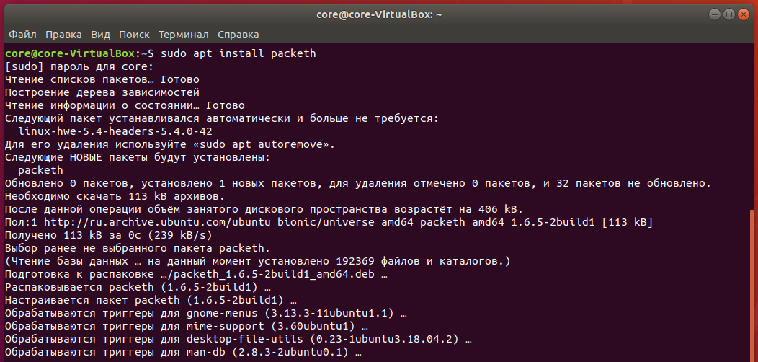

Для запуска **packEth** в консоли выполняем команду «**xhost +**», в консоли узла «**DISPLAY=:0 packeth**»:

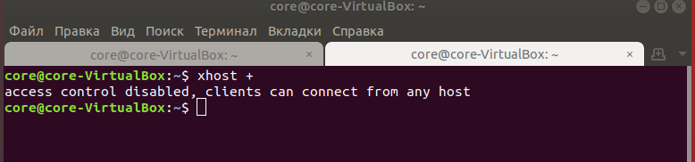

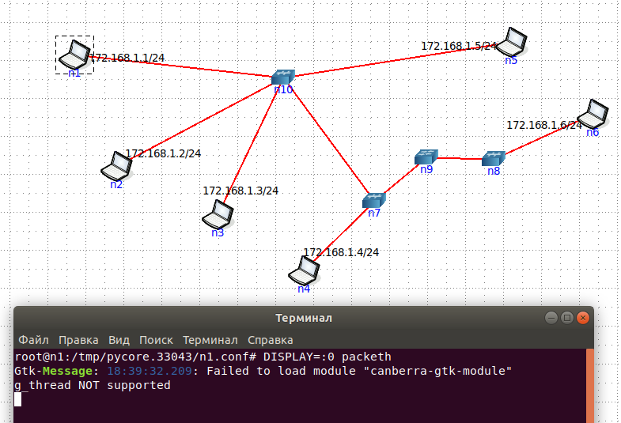

Узнаем MAC-адрес отправителя (**n1**):

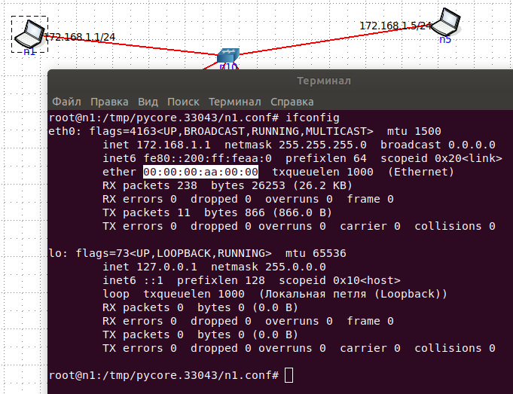

Настраиваем **PackEth**:

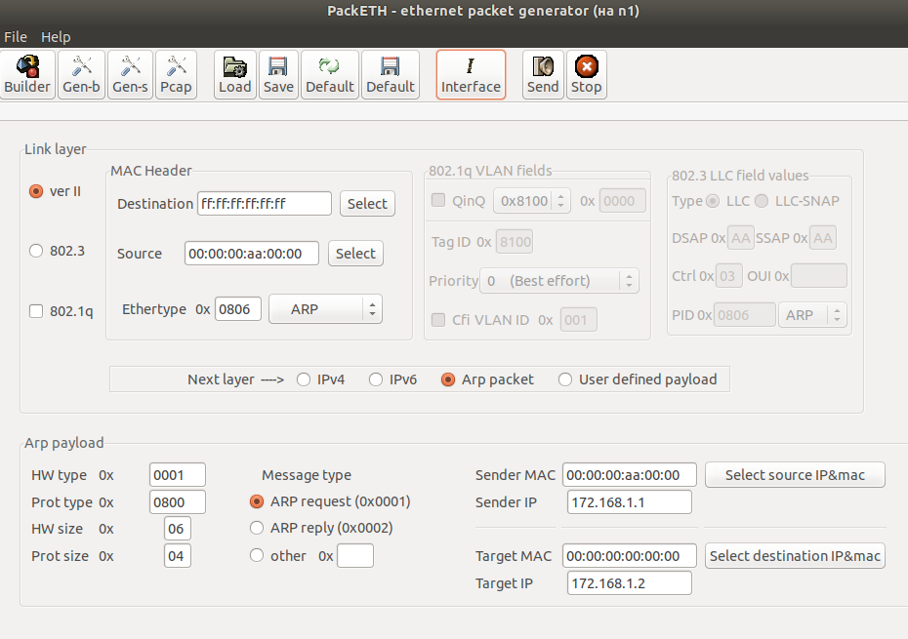

Выбираем интерфейс **eth0**:

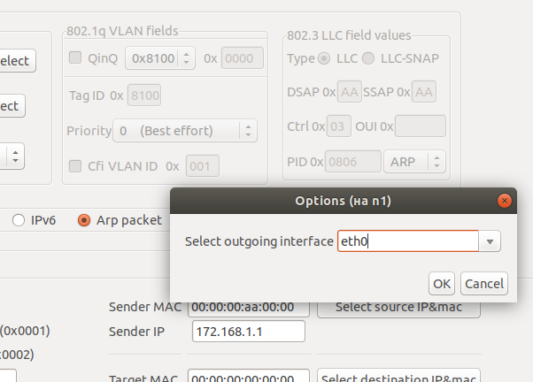

Производим захват пакетов при помощи **Wireshark** у всех компьютеров, нажимаем **send** (отправляем **ARP-запрос**) в **PackEth** и получаем **ARP-ответ**:

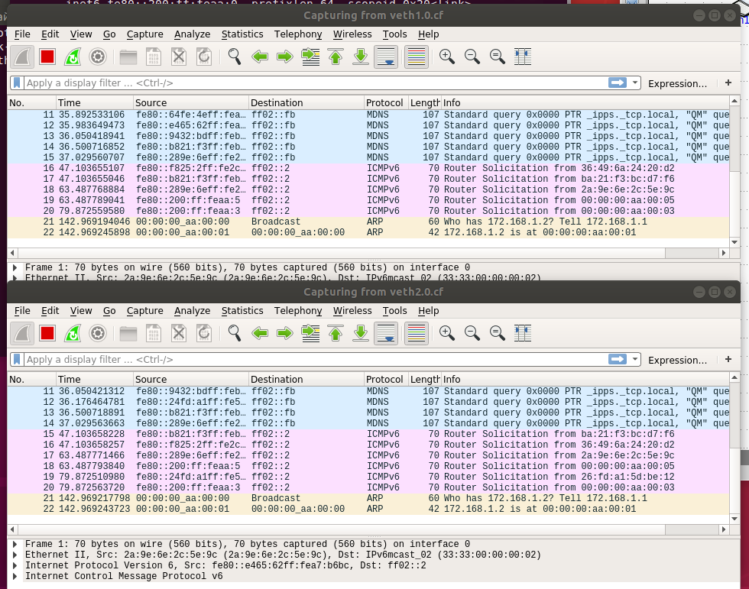

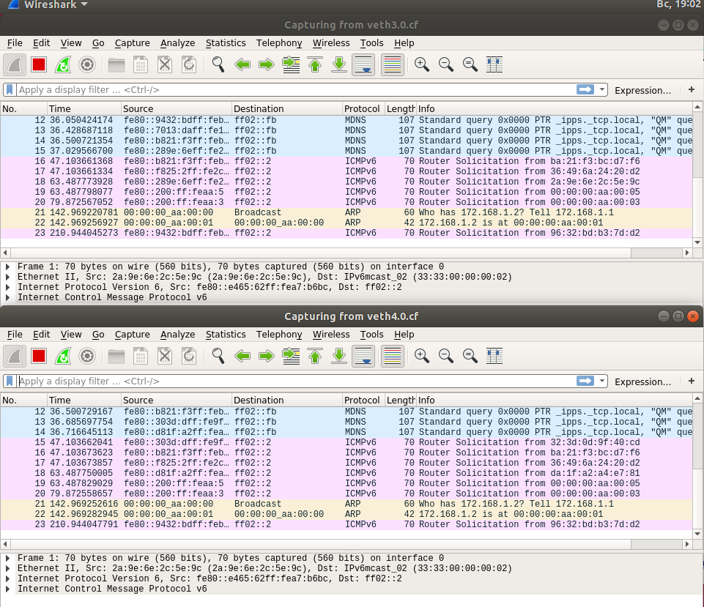

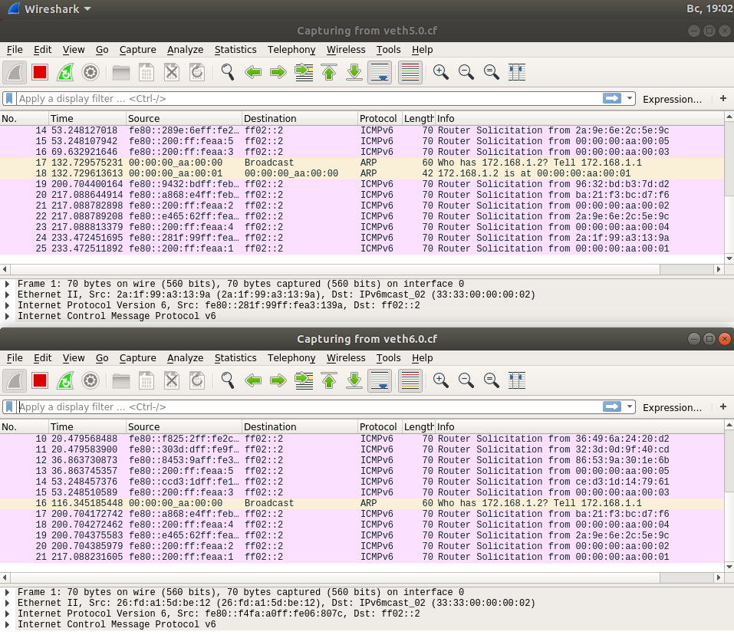

**Часть 2**. **ARP-спуфинг**

Обозначаем на схеме три компьютера: **A, B, Сервер**:

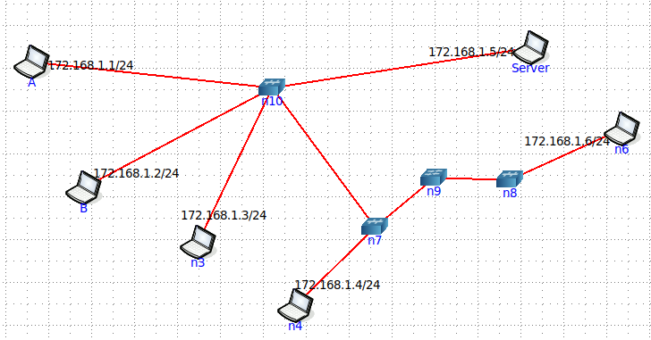

Подготавливаем кадр **ARP-ответа** хоста **B** с помощью программы **PackEth**:

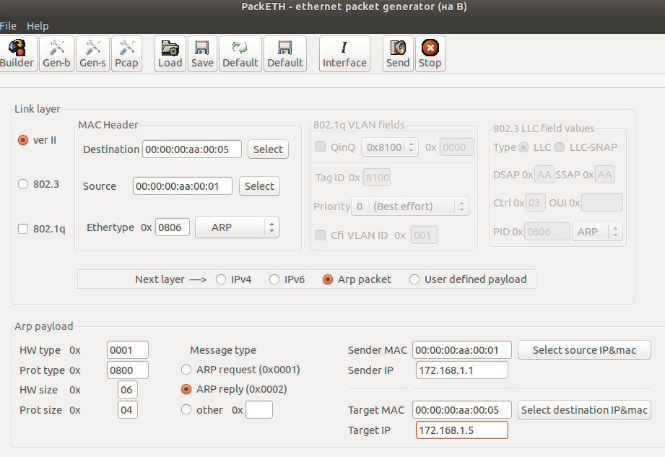

**Destination** – MAC-адрес Сервера

**Source** – MAC-адрес хоста B

**Sender MAC –** MAC-адрес хоста B

**Sender IP –** ip-адрес хоста A

**Target MAC –** MAC-адрес Сервера

**Target IP –** ip-адрес Сервера

Устанавливаем соединение между **Сервером** и хостом **A** при помощи утилиты netcat:

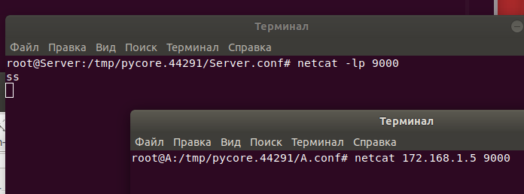

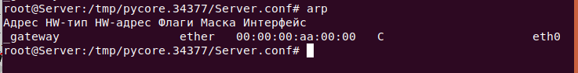

Отправляем(**send**) сформированный пакет от **Сервера** хосту **А** в **PackETH**:

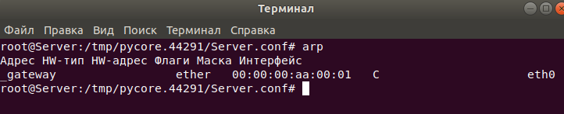

Таблица MAC-адресов у **Сервера** поменялась. Отправим какие-нибудь пакеты данных через **netcat**:

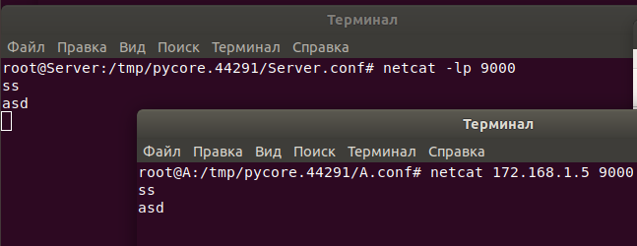

Заметим, до хоста **A** они не сразу доходят. Посмотрим на захват пакетов при помощи **WireShark**. Хосту **B** передаются пакеты, которые не должны были передаваться:

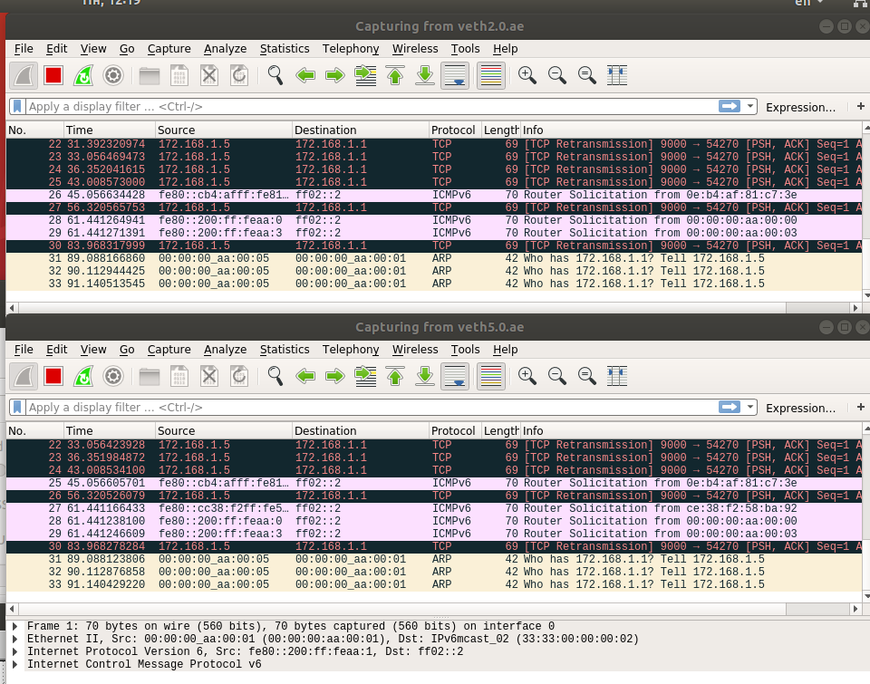

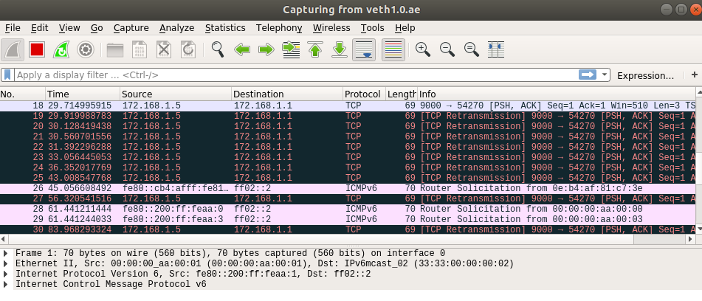

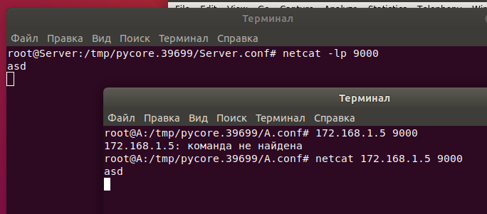

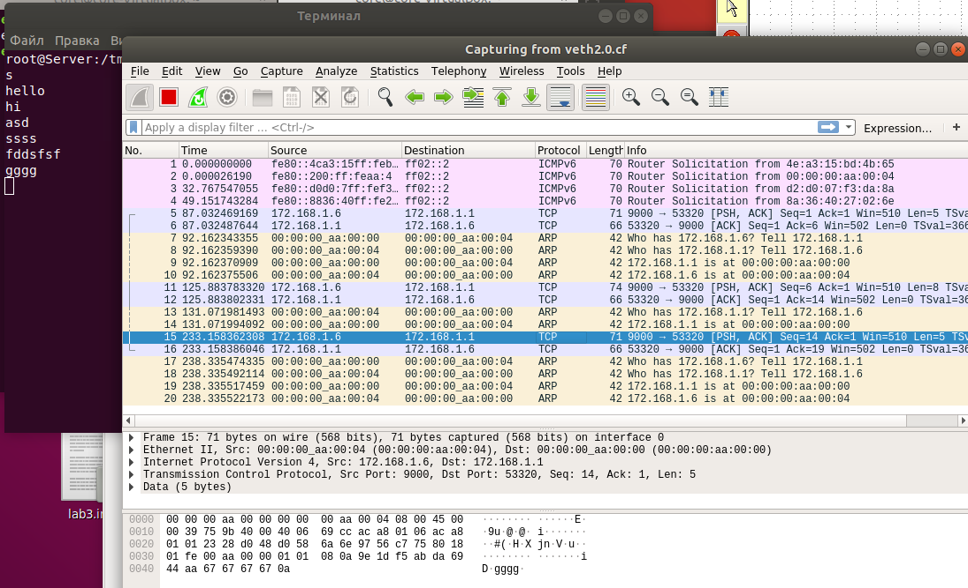

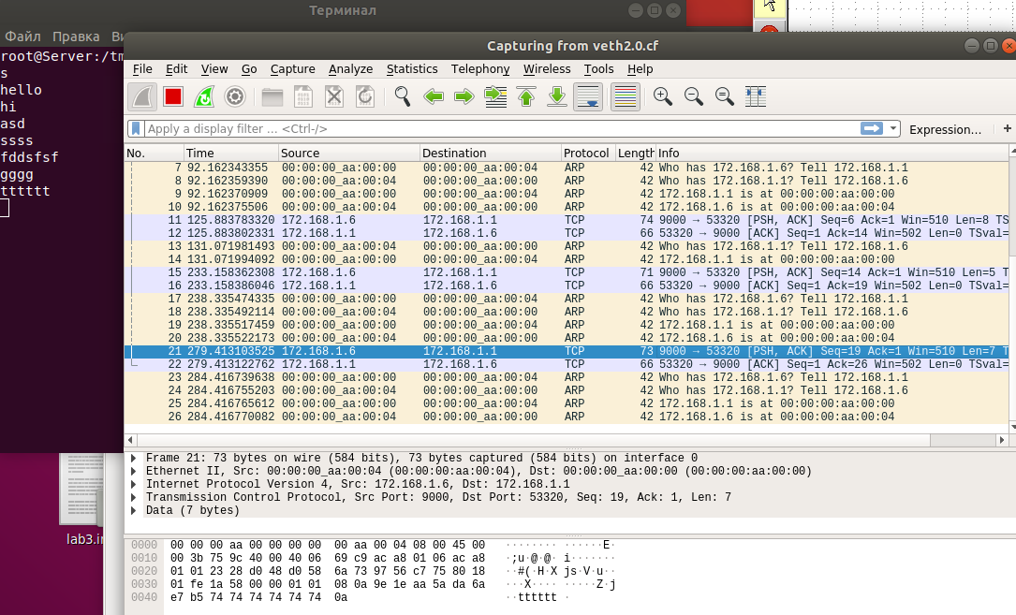

В итоге пакеты доходят до хоста **A**:

